亲爱的慢病朋友：您好!

2021年第三季度盘锦市基本医疗保险门诊慢性病申报工作正式开始，现将有关工作通知如下：

**一、申报时间**

**2021年8月30日至9月10日**

（限工作日）

**二、申报地点**

1、居住地所在乡镇（街道）卫生院或社区卫生服务中心。

2、长期驻外或异地安置申请人可关注**“盘锦医保”**微信公众号进行申报。

**三、申报材料**

1、与申报病种相关的8月30日前出院的二级甲等以上综合医疗机构盖有病案管理部门红色印章的住院病历复印件一份；

2、社会保障卡（医保卡）复印件一份；

3、居民身份证复印件一份。

**四、申报流程**

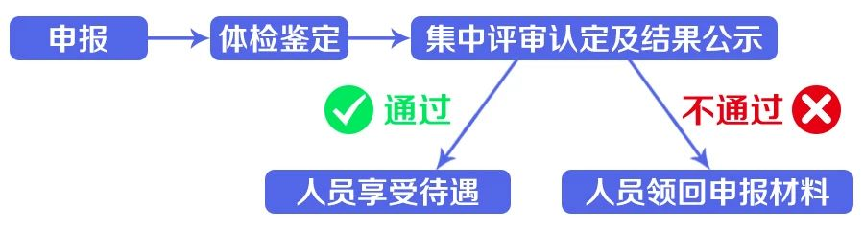

**五、申报须知**

1、体检时间查询请关注**“盘锦医保”**微信公众号或由申报地点另行通知。

2、体检时需携带体检费、身份证原件、申报资料。

3、鉴定结果查询请关注**“盘锦医保”**微信公众号或由申报地点另行通知。

**六、门诊特定Ⅱ类定期鉴定病种**

**（门诊慢性病）**

**及季度补助限额标准**

